1ère ST2S - Séance sur tableur n°2 ( 15/11/2007)
Programmation de la résolution d’un système de deux équations à deux inconnues par combinaisons linéaires – Introduction de la fonction « SI »

I- Rappels théoriques et élaboration des formules.

Tout système linéaire de deux équations à deux inconnues peut s’écrire sous la forme :
(S) où, a, b, c, a’, b’, c’ sont des coefficients donnés.

Pour connaître le nombre de solutions d’un tel système, on commence par calculer le déterminant D = = ab’ − a’b
- Si D = 0, alors on calcule D’ = = ac’ − a’c
- Si D’ = 0, alors le système admet une infinité de couples solutions
- Si D’ ≠ 0, alors le système n’admet aucune solution.

- Si D ≠ 0, le système admet une solution unique et on peut le résoudre par combinaison linéaire.
(S) (S) ⇔
On obtient alors
Nous allons programmer cette résolution sur tableur, puis sur calculatrice.

Voici plusieurs systèmes sur lesquels tester vos programmations :
(S₁) (S₂) (S₃) (S₄)
S = S = ∅ Infinité de solutions S =

II- Programmation sur tableur

Nouvelle fonction : SI ( test logique ; valeur si vrai ; valeur si faux )

Exemple d’utilisation dans ce contexte(cellule E5) :
= SI ( E4 = 0 ; « Il y a soit une infinité de solutions, soit aucune solution » ; « Il y a un unique couple solution »)
Remarque : pour faire afficher un texte, on utilise des guillemets.

- Version simplifiée du programme

A vous de programmer afin que :

- Dans les cellules, A4 ; B4 ; C4 et A5 ; B5 ; C5, on entre les coefficients variables a, b, c et a’, b’, c’.
- Dans la cellule E4 : on calcule le déterminant D.
- La cellule E5 affiche « Il y a une infinité de solutions ou aucune solution » si D = 0 et « Il y a un unique couple solution » si D ≠ 0.
- La cellule F7 affiche la valeur de x
- La cellule F8 affiche la valeur de y

Indiquez les formules entrées :
En E4 : En F7 : En F8 :

Qu’affichent F7 et F8 dans le cas d’un système de déterminant nul ?

Voici une copie d’écran de ce que vous devez obtenir avec les valeurs du système (S₁) :
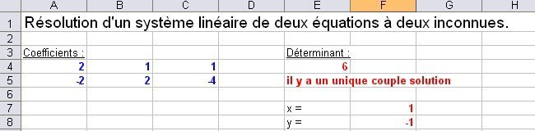

Améliorons la programmation afin que le programme distingue le cas où il y a une infinité de solutions et le cas où il n’y en a aucune, et afin qu’il n’affiche rien en F7 et F8 dans ces deux cas.

2) Version plus complète du programme :

- Dans G4 : indiquer le calcul de D’. G4 :
- Dans E5, on va imbriquer deux fonctions « SI » dans la même formule :
=SI(E4=0;(SI(G4=0;"Il y a une infinité de solutions";"Il n'y a aucune solution"));"il y a un unique couple solution")

Traduction : → si D = 0 → si D’ = 0, E5 affiche « Il y a une infinité de solutions »
→ sinon E5 affiche « Il n’y a aucune solution »
→ sinon, E5 affiche « Il y a un unique couple solution »

Remarque : L’importance des parenthèses pour imbriquer une seconde formule dans la première.

- Pour F7 et F8, utiliser = SI(E4=0 ;"" ; …votre formule .... )
Qui se traduit par : « si D = 0, n’affiche rien, sinon, affiche la formule. »
Remarque : Deux guillemets consécutifs se traduisent pas un affichage vide.

Voici 3 exemples de ce que vous devez obtenir selon les valeurs entrées :
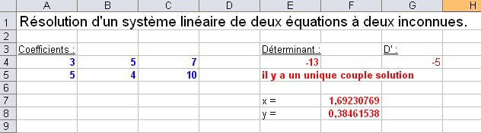

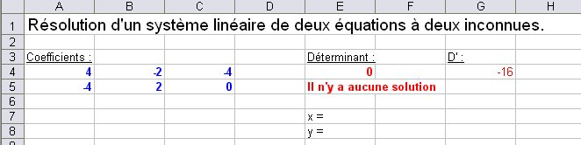

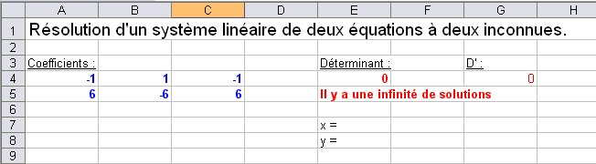

III- Programmation en langage Casio

Sur votre calculatrice casio, aller dans le menu « programmes » et commencez un nouveau programme (new). Donnez-lui un nom, par exemple « syst2x2 »

- Saisie des coefficients.

Ce que vous indiquez entre guillemets s’affiche tel quel à l’écran.
Le symbole « : » sert à séparer plusieurs étapes du programme qui s’enchaînent.
« ?→ » permet d’entrer une valeur dans une variable (lettre) donnée.

"A= " :? →A : "B= " :? →B : "C= " :? →C : "A’= " :? →D : "B’= " :? →E : "C’= " :? →F :

Remarque : On utilise ici les lettres A, B, C, D, E, F pour les coefficients a,b,c,a’,b’,c’.

- Calcul du déterminant.
Le symbole marque une pause dans le programme. L’utilisateur doit valider pour poursuivre.
Ici, la valeur du déterminant est mise en mémoire dans G.

- Résolution du système – Utilisation de « IF (test logique) : Then (à faire si vrai) : Else (à faire si faux) »
« IfEnd » peut être utile pour marquer la fin de l’action de If (après Else)

If G = 0 :Then "Il y a une infinité de solutions ou il n’y a aucune solution" :Else "x =" : (EC−FB)÷(EA−DB)
"y =" :(DC−FA) ÷(DB−EA) :IfEnd

Vous pouvez améliorer le programme en faisant calculer D’ (dans une variable H) et en distinguant le cas où il n’y a pas de solution de celui qui en a une infinité en insérant un second « IF… :Then … :Else …IfEnd » dans la partie « Then …» du premier.

Programme très simple (sans fonction If : Then : Else) :
"A= " :? →A : "B= " :? →B : "C= " :? →C : "A’= " :? →D : "B’= " :? →E : "C’= " :? →F :
"DETERMINANT =" :AE−DB→G "x =" : (EC−FB)÷(EA−DB) "y =" :(DC−FA) ÷(DB−EA)

Le programme indiquera une « erreur mathématique » dans le cas où le déterminant vaut 0.

Programme simple :
"A= " :? →A : "B= " :? →B : "C= " :? →C : "A’= " :? →D : "B’= " :? →E : "C’= " :? →F :
"DETERMINANT =" :AE−DB→G
If G = 0 :Then "Il y a une infinité de solutions ou il n’y a aucune solution" :Else "x =" : (EC−FB)÷(EA−DB)
"y =" :(DC−FA) ÷(DB−EA) :IfEnd

Programme plus évolué :
"A= " :? →A : "B= " :? →B : "C= " :? →C : "A’= " :? →D : "B’= " :? →E : "C’= " :? →F :
"DETERMINANT =" :AE−DB→G AF−DC→ H :
IF G = 0 :Then If H=0 :Then "Il y a une infinité de solutions" : Else "Il n’y a aucune solution" :IfEnd :
Else "x =" : (EC−FB)÷(EA−DB) "y =" :(DC−FA) ÷(DB−EA) :IfEnd

IV- Programmation en langage TI

Aller dans PRGM→NOUV et entrer le nom du programme (par exemple « SYST2X2 »)
Chaque ligne de commande commence par :
:Prompt A,B,C,D,E,F  :AE−BD→G  :Disp “DETERMINANT”,G  :AF−CD→H  :If G = 0  :Then  :If H=0  :Then  : "INFINITE DE SOLUTIONS"  :Pause  :Else  : "AUCUNE SOLUTION" | Saisit les 6 coefficients dans l’ordre et les met en mémoire dans A, B…  Calcule le déterminant et met sa valeur dans la mémoire G  Affiche la valeur du déterminant  Calcule et met la valeur de D’ dans la mémoire H
 | :Pause  :End  :Else  :Disp "X=",(EC-FB)/(EA-DB)  :Disp "Y=",(DC-FA)/(DB-EA)  :End | Quitter  Puis exécuter le programme en tapant (si 1 est bien le numéro du programme)  Pour retourner à l’écriture du programme :

pour savoir si (a,a’) et (b,b’) sont proportionnels.
pour savoir si c et c’ sont proportionnels à (a,a’) et (b,b’)
Pour trouver les symboles de programmation : aller dans SHIFT + PRGM et dans ses sous-menus. Dans « rel » vous trouverez le symbole « = », dans « com » les « if », « then », « else » et « IfEnd ». Les guillemets sont disponibles en F2 après avoir appuyé sur « alpha ».
Rappel des significations : IF = SI, THEN = ALORS ; ELSE = SINON
« Prompt » s’obtient dans le 2ème menu de PRGM :
Pour « → » taper sur la touche
Pour « = », taper

